**小五班每日动态**

**10月7日 星期六 雨**

**每一个小日子**

**来园情况**

1.幼儿来园人数：小五班应到22人，实到14人，8人病假。

2.晨间来园：今天周六啦，宝贝们背着小水杯开开心心地走进幼儿园里，然后和爸爸妈妈爷爷奶奶转头说声再见。宝贝们现在都越来越好了，知道进园第一件事情就去晨检，然后独自走到班级，拿好自己的标签去各个区域玩游戏，很棒呀!今天个别小朋友在刚入园时有点低情绪，甚至在一日活动中情绪还未能调整好，希望明天可以尽快调整过来哦！

**室内活动：万能工匠**

今天带着宝贝们来到了我们的秘密基地--万能工匠。宝贝们每次来到这里都非常地开心，迫不及待放好小水杯要去玩啦！宝贝们都有自己的小身手，矫健的步伐身影穿梭在我们的万能工匠中，走廊上到处充满我们小五班宝贝的笑声，他们玩累了就自己拿起小水杯去喝水休息。

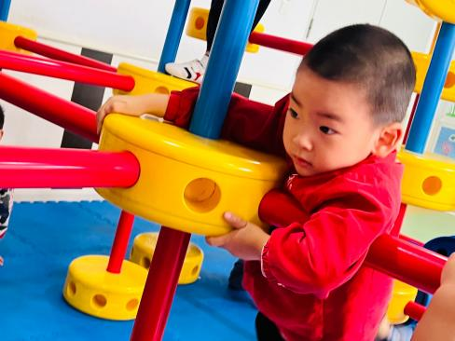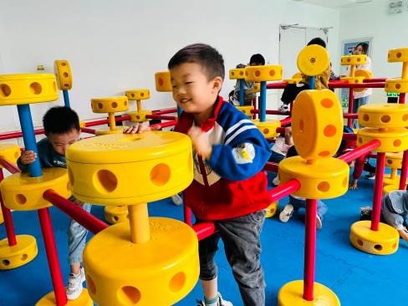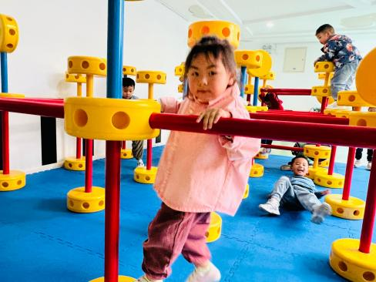

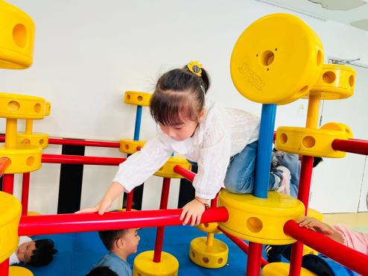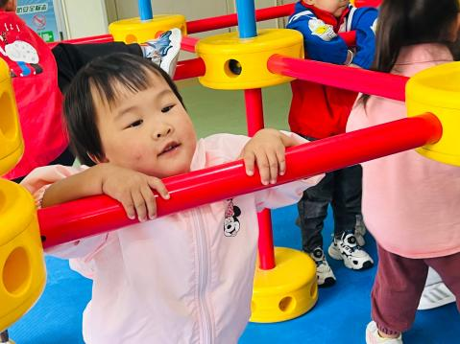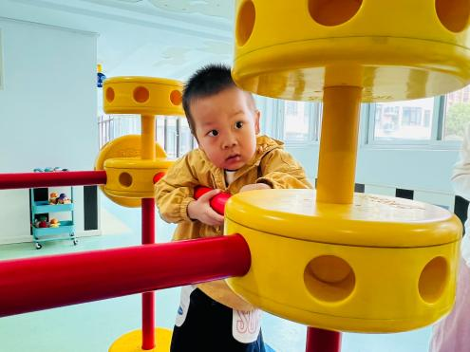

**喝牛奶、吃午饭啦！**

今天的早点我们喝的是热乎乎的牛奶，有香喷喷的海盐饼干/日式小圆饼，香甜的罗宋包，宝贝们吃得津津有味，牛奶也都按个人所需喝完了。今天小朋友表现得都很棒，希望明天宝贝们能够继续吃到美味的点心和午饭哟！

今天的午餐吃的黑米饭、番茄鱼、苋菜、银鱼汤。

|  |  |  |
| --- | --- | --- |
| 序号 | 姓名 | 午餐情况  （1吃完 2没有全部吃完 3不吃） |
| 1 | 吴彧辰 | 请假 |
| 2 | 何清墨 | 2 |
| 3 | 吴歆悦 | 2 |
| 4 | 马朵艺 | 1 |
| 5 | 冯梦瑶 | 请假 |
| 6 | 刘芷桐 | 1 |
| 7 | 张妤 | 2 |
| 8 | 周泽琦 | 1 |
| 9 | 梁宇润 | 请假 |
| 10 | 于悠 | 请假 |
| 11 | 郭瑞晨 | 1 |
| 12 | 黄宇哲 | 1 |
| 13 | 冯文尧 | 请假 |
| 14 | 孙瀚哲 | 2（没喝汤） |
| 15 | 张子熠 | 请假 |
| 16 | 刘宸汐 | 2（没喝汤） |
| 17 | 吴曦陌 | 2 |
| 18 | 叶宸泽 | 2（没吃菜） |
| 19 | 方书彦 | 请假 |
| 20 | 邱梓安 | 1 |
| 21 | 霍学辰 | 请假 |
| 22 | 陆明轩 | 1 |
|  |  |  |

|  |
| --- |
| **集体活动** |
| 随着季节的交替，天气逐渐转凉，秋天已然来到了我们的身边。树林变得多姿多彩，呈现出五彩的颜色，有的树叶逐渐从树上往下掉；许多水果成熟了，孩子们吃到了各种各样的水果；菊花开放，色彩斑斓；田野里的水稻成熟了，变得金黄一片；萝卜、豆类等农作物也成熟了，农民在忙着收获呢。孩子们的穿着也有变化，都穿上了秋衣。本次活动旨在让幼儿结合自己寻秋的照片与同伴交流自己的所见所闻，初步了解秋天的主要特征，感受秋天的美景，萌发对秋天的喜爱之情。部分幼儿在散步、游玩的活动中已经能发现、感受到一些秋天显性的变化，如：天气变凉了，人们穿的衣服变多了，很多树落叶了等。同时，秋天田野里、果园里的变化离幼儿的生活相对较远，幼儿也知之甚少，甚至有的幼儿还没有感受到秋天已经来到，缺乏对季节的概念以及秋季主要特征的认知。小班幼儿常常用简单的词、字表达自己的意愿，句子讲述不完整，口语表达一般；有的幼儿是普通话加方言；有的与他人交谈时非常腼腆，不大愿意说；有的甚至用点头、摇头来表达自己的想法。 |
| **C:\Users\25430\Desktop\IMG_0967.JPGIMG_0967** |
| **C:\Users\25430\Desktop\IMG_0968.JPGIMG_0968** |
| **C:\Users\25430\Desktop\IMG_0969.JPGIMG_0969** |
| C:\Users\25430\Desktop\IMG_0970.JPGIMG_0970 |
| **C:\Users\25430\Desktop\IMG_0973.JPGIMG_0973** |
| **C:\Users\25430\Desktop\IMG_0971.JPGIMG_0971** |

**温馨提示**

★家长朋友好！我们和孩子们一起生活、游戏、学习，也见证着孩子们的入园小点滴，我们小五班的孩子都表现的很棒！回家后，请你们多和孩子讲述幼儿园有趣的事情，并通过群相册让孩子看幼儿园活动的照片，并用积极的语言鼓励孩子，希望我们的合作能让孩子快速地适应幼儿园的生活！

★要了解信息请关注新桥中心幼儿园班级网站：http://www.xqyey.xbedu.net/html/node265361.html我们会将孩子在幼儿园活动的照片、每日动态、绘画作品、一周计划以及需要家长配合的通知等,不定期发布至班级网站，家长们可以及时关注，进一步了解孩子在幼儿园的活动情况。